



دانشگاه بزرگمهر قائنات

دانشکده فنی و مهندسی

کارآموزی دوره کارشناسي مهندسي نرم افزار

یک صفحه ی 118

استاد:

استاد **مهندس سید مجتبی بنائی**

دانشجو:

سجاد خداپرست

تابستان 1396

**تعهدنامه رعایت اصالت محتوایی**

**بدین وسیله اعلام می دارم که اصالت کار انجام گرفته در این پایان نامه بغیر از موارد نقل قول شده و ارجاع داده شده، متعلق به اینجانب بوده و در نگارش و تدوین این پایان نامه کلیه موارد رعایت شئونات فرهنگی و اصول حق تالیف (کپی رایت) منظور شده است**

سجاد خداپرست

9212606015

تاریخ

1/7/1396

فهرست مطالب

فصل 1: کلیات پروژه 5

1-1- نمای کلی 5

1-2- مشخصات فنی وب سایت 5

1-3- کتابخانه ی AngularJs 5

1-3-1- فواید کتابخانه ی AngularJs نسبت به سایر کتابخانه های جاوااسکریپتی 5

1-3-2 ویژگی های AngularJs 6

1-3-3 نواقص AngularJs 7

1-3-4 آیا برای حل مشکل SEOی AngularJs راه حلی وجود دارد؟ 8

1-3-5 بیشترین کاربرد AngularJs 9

1-3-6 آیا برای هر سایتی مناسب است که از AngularJs استفاده کنیم؟ 9

1-3-7 سمت سرور یک برنامه ی AngularJs 9

فصل 2- بانک اطلاعاتی پروژه 11

2-1- مقدمه 11

2-3- جدول groups 11

2-4- جدول phones 11

فصل 4- نمای کلی کد نویسی این پروژه 13

4-1- نوع معماری سایت 13

4-2- پوشه بندی برنامه 13

4-3- بررسی چند دستور AngularJs 14

# فصل 1: کلیات پروژه

## نمای کلی

کلیت پروژه به دنبال طراحی و پیاده سازی یک صفحه برای نمایش اطلاعات تماس می باشیم.

## مشخصات فنی وب سایت

برای این پروژه از نرم افزارهای پایتون و پایچارم ، فریم ورک های ترنادو ، بوتسترپ و کتابخانه های زیادی از جملهAngularJs,tornado, peewee و ...استفاده کرده ایم

## کتابخانه ی AngularJs

AngularJS یک چارچوب متن‌باز به زبان جاوا اسکریپت می‌باشد. این چارچوب جهت توسعه ساده SPA ها با الگوی طراحی MVC و قابلیت تست آسان آنها ایجاد شد. این چارچوب توسط یکی از محققان Google در سال 2009 بوجود آمد. بعدها این چارچوب تحت مجوز MIT به صورت متن باز ارائه شد و اکنون گوگل آن را پشتیبانی می‌کند و توسط هزاران توسعه‌دهنده در سراسر دنیا، توسعه داده می‌شود. در واقع AngularJS یک چارچوب می‌باشد و در واقع چیزی فراتر از مفهوم کتابخانه را پیاده نموده است.

### 1-3-1- فواید کتابخانه ی AngularJs نسبت به سایر کتابخانه های جاوااسکریپتی

چارچوب انگولار دارای ویژگی های هوشمندانه ای مانند اتصال داده دو طرفه، توانایی ایجاد تگ‌ها، ویژگی‌ها و کامنت های HTML دلخواه و دستورالعمل‌های تو کار که کارایی HTML نرمال را توسعه می دهد، می باشد. چارچوب جاوا اسکریپت انگولار بسیار چند بعدی و همه گیر می باشد. می توان از آن در پروژه برنامه‌های کاربردی تک صفحه‌ای بزرگ یا در پروژه‌های بسیار کوچک نیز از آن استفاده کرد. نیاز به تنظیمات زیادی برای شروع استفاده از دستورهای آماده انگولار نیست.

تسریع در پیاده‌سازی پروژه برنامه‌نویسی، یکی از دلایل استفاده از انگولر جی‌اس بین برنامه‌نویسان است اما برای دارندگان یک سایت (خصوصا پربازدید) مهم‌ترین حسن استفاده از اینگونه فریم‌ورک‌ها؛ صرفه‌جویی در منابع سرور است که موجب می‌شود سرور بتواند به افراد بیشتری پاسخگو باشد.   
توضیح بیشتر آنکه؛ بخشی از پردازنده سرور صرف قرار دادن اطلاعات (Data) در قالب (Template) می‌شود و نهایتا سورس **کامل**html صفحه به سمت کاربر ارسال می‌شود.   
اما در صورت استفاده از AngularJS و امثال آن، قالب (Template) یکبار لود می‌شود و بعد از آن فقط دیتا رد و بدل می‌شود. درست مانند محیط جیمیل. این کار بار پردازشی سرور را کاهش می‌دهد و آن را روی دوش کلاینت می‌اندازد. همچنین پهنای باند مصرفی سرور و کاربر را به شدت کاهش می‌دهد در نتیجه کاربر احساس می‌کند برنامه با سرعت بسیار بیشتری کار می‌کند.   
شاید تصور کنید که AngularJS همان Ajax است! اما خیر؛  
AngularJS یک فریم‌ورک مبتنی بر MVC است که از Ajax نیز استفاده کرده است. AngularJS موجب کاهش مقدار کدنویسی (و در نتیجه افزایش سرعت تولید برنامه‌ها) شده است.

### 1-3-2 ویژگی های AngularJs

چارچوب انگولار چارچوب جاوا اسکریپتی بسیار قدرتمند می باشد که ویژگی های مفید فراوانی برای برنامه نویسان و طراحان برنامه‌های کاربردی دارد. در این قسمت، مهمترین ویژگی های این فریم ورک جاوا اسکریپتی، بررسی می شود : 

* **قالب‌های سمت کاربر :** انگولار دارای یک موتور تولید کننده قالب قدرتمند برای تعریف قالب است.
* **پیروی از الگوی طراحی MVC:** انگولار، الگوی طراحی MVC را برای توسعه پیشنهاد می‌دهد و امکانات زیادی برای توسعه هر چه راحت‌تر این الگو فراهم نموده است.
* **اتصال داده:**امکان تعریف اتصال داده دوطرفه در این چارچوب به راحتی هرچه تمام، امکان پذیر است.
* **تزریق وابستگی :** این چارچوب برای دریافت وابستگی‌های تعریف شده، دارای یک سیستم تزریق وابستگی توکار می‌باشد.
* **تعریف سرویس‌های سفارشی:** در این چارچوب امکان تعریف سرویس‌های دلخواه به صورت ماژول وجود دارد. این ماژول‌های مجزا را به کمک سیستم تزریق وابستگی توکار انگولار، به راحتی در هر جای برنامه می‌توان تزریق کرد.
* **تعریف دستورالعمل‌های سفارشی:** یکی از جذاب‌ترین و قدرتمند‌ترین امکانات این چارچوب، تعریف دستورالعمل‌های سفارشی است. دستورالعمل‌ها، امکان توسعه HTML را فراهم کرده اند. توسعه‌ی HTML اکنون در قالب مولفه‌های وب فراهم شده است، اما هنوز هم خیلی از مرورگر‌های جدید نیز از آن پشتیبانی نمی‌کنند.
* **فرمت کردن اطلاعات با استفاده از فیلترهای سفارشی:** با استفاده از فیلترها می‌توانید چگونگی الحاق شدن اطلاعات را برای نمایش به کاربر تعیین کنید، انگولار همراه با فیلترهای متنوعی که عرضه می‌کند که می‌توان به عنوان نمونه به فیلترهای تاریخ، زمان، واحد پول، حروف بزرگ و ... اشاره نمود، شما را محدود به فیلترهای تعریف شده در انگولار نمی‌کند و شما آزادید تا به راحتی فیلترهای سفارشی خودتان را نیز تعریف کنید.
* **سیستم مسیردهی:** دارا بودن سیستم مسیردهی قدرتمند، توسعه SPAها را بسیار ساده کرده است.
* **سیستم اعتبار سنجی:** انگولر دارای سیستم اعتبار سنجی توکار قدرتمند برای بررسی داده‌های ورودی است.
* **سرویس ارتباط با سرور توکار:** انگولار دارای سرویس پیش فرض ارتباط با سرور به صورت AJAX است.
* **تست پذیری:** انگولار دارای بستری آماده برای تست کردن برنامه‌های نوشته شده است و از Unit Tests و Integrated End-to-End Test هم پشتیبانی می‌کند.
* امکان توسعه چارچوب به صورت متن باز *

### 1-3-3 نواقص AngularJs

بزرگترین نقص چارچوب انگولار این است که راه های بسیاری برای انجام یک کار وجود دارد. وقتی که شما از انگولار برای پروژه‌های نسبتا بزرگ استفاده می‌کنید، یافتن بهترین راه برای انجام کارها بسیار دشوار خواهد بود. همچنین باید بسیار مراقب باشید که اگر از رویداد ها و المان های DOM به روشی غیر انگولار استفاده می کنید، آنها را پاکسازی کنید تا دچار نشت حافظه نشوید.

برای کلاینت که اشکالی ندارد و بلکه به دلیل کاهش پهنای باند مصرفی، کاملا به نفع کاربر هم هست اما برای برنامه‌نویسان و دارندگان یک سایت چطور؟

شاید بتوان گفت که مهم‌ترین اشکال سپردن Template Engine به کلاینت (جاوا اسکریپت)، مساله [SEO](http://9px.ir/learn/search-engine-optimization/)است. این امر باعث میشود که AngularJS برای برنامه‌هایی مفید باشد که مساله SEO برای‌شان مهم یا اصلا مطرح نیست! مثل اپلیکیشن‌های موبایلی یا سایت‌هایی که برای یک یا چند کاربر محدود قرار است نمایش داده شود (مثل همین جیمیل یا یک برنامه درون سازمانی که فقط افراد معدودی قرار است به آن دسترسی داشته باشند نه search engine ها!).

### 1-3-4 آیا برای حل مشکل SEOی AngularJs راه حلی وجود دارد؟

بله اما کمی سختی دارد!

از سال‌ها قبل، مشکل موتورهای جستجو با محتویاتی که Ajax ی لود می‌شود، مطرح بود و راه‌حل‌هایی برای آن مطرح شد از جمله خود گوگل در [این صفحه](https://developers.google.com/webmasters/ajax-crawling/docs/getting-started) راه حل خودش را توضیح داده که از سوی بسیاری از برنامه‌نویسان پذیرفته شده و مبنای کار قرار گرفته است. [این مقاله جدید](http://www.ng-newsletter.com/posts/serious-angular-seo.html) نمونه کد و تنظیمات لازم برای کاربرد عملی آن را نشان می‌دهد. (هرچند راه حل اصلی همان است که گوگل در پی آن است؛ اجرای سایت به صورت یک کاربر واقعی و سپس ذخیره اطلاعات نمایش داده شده. این کار هم مشکل محتویات js ی را حل می‌کند و هم مانع ایندکس شدن محتویات اسپم می‌شود).

البته تکنیک‌های دیگری نیز وجود دارد مثل شناسایی موتورهای جستجو و نمایش محتوای خاص به آنها و ... . مقاله[AngularJS and SEO](http://www.yearofmoo.com/2012/11/angularjs-and-seo.html) جزو بهترین مقالات آموزشی در این زمینه است. پروژه [Prerender.io](https://prerender.io/) نیز برای تسهیل این کار با نصب برنامه خاص روی سرور اقدام کرده است که قابل تقدیر است.

**[آپدیت]**: همانطور که گوگل در [این مطلب](http://www.googlewebmastercentral.blogspot.com/2014/05/understanding-web-pages-better.html) گفته، از این به بعد گوگل جاوا اسکریپت را می‌فهمد! لذا لازم نیست برای سئوی انگولرجی‌اس هیچ کار اضافه‌ای انجام دهید :)   
سایت Search Engine Land هم که یک سایت تخصصی سئو است، این قابلیت گوگل را در عمل تست کرده و نتیجه را در [این مطلب](http://searchengineland.com/tested-googlebot-crawls-javascript-heres-learned-220157) ارائه کرده است. همانطور که می‌بینید، موتور ایندکس گوگل به خوبی تغییرات حتی متاتگ‌های مرتبط با سئو همچون title, description, canonical را تشخیص و ایندکس کرده است.

### 1-3-5 بیشترین کاربرد AngularJs

انگولار برای هر کاری که بخواهید با جاوا اسکریپت در مرورگر انجام دهید، مناسب است و بزرگی و کوچکی برنامه‌کاربردی تحت وب مطرح نیست. اگر چارچوب جاوا اسکریپتی می خواهید که HTML شما را اعلانی‌‌تر کند و دستورات مرتبی را در اختیار شما قرار دهد، چارچوب انگولار بهترین انتخاب است. و اگر چارچوب سفت و سختی می‌خواهید که شما را وادار به ساختار بندی کد ها به روشی خاص کند، در این صورت باید به دنبال گزینه دیگری باشید. یک نمونه از برنامه‌های کاربردی که توسط چارچوب انگولار ایجاد شده است، YouTube برای PS3 می باشد.

### 1-3-6 آیا برای هر سایتی مناسب است که از AngularJs استفاده کنیم؟

خیر!  
AngularJS برای سایت‌ها و اپ‌های اطلاعاتی (که اطلاعات مختلف را حسب نیاز کاربر نمایش می‌دهند) مناسب است اما اگر برنامه شما عمدتا کارش بازی با DOM است، کتابخانه دیگری مثل jQuery مناسب‌تر است یا مثلا اگر برنامه شما مربوط به یک game است، باز هم کتابخانه‌های مختص این کار را باید استفاده کنید و انگولر جی‌اس کمک چندانی در این زمینه نمی‌تواند بکند.

### 1-3-7 سمت سرور یک برنامه ی AngularJs

انگولر یک کتابخانه جاوا اسکریپتی برای سمت کلاینت است اما در برنامه‌های اطلاعاتی واقعی، تعاملات زیادی هم با سمت سرور دارد. سمت سرور می‌تواند از زبان‌های برنامه نویسی دلخواه (مثلا PHP) و سیستم پایگاه داده دلخواه (مثلا MySQL) استفاده کند.

اما در صورتی که شما سمت سرور را تنها برای عملیات احراز هویت (Login) و کار با اطلاعات (CRUD) نیاز دارید، می‌توانید از سرویس بسیار عالی [FireBase](https://www.firebase.com/) استفاده کنید که اخیرا [توسط گوگل خریداری شده](http://www.zoomit.ir/it-news/14803-google-acquires-firebase) است.

کار با این سرویس بسیار ساده و لذت‌بخش است که برای شروع می‌توانید از مقالاتی که در این زمینه هست (مثل [این](http://www.ng-newsletter.com/posts/back-end-with-firebase.html)) استفاده کنید. تنها نکته ماجرا اینجاست که استفاده از این سرویس برای استفاده محدود، رایگان است و در صورتی که شما بخواهید در یک برنامه پربازدید از آن استفاده کنید، لازم است از طرح‌های غیررایگان آن استفاده کنید.

# فصل 2- بانک اطلاعاتی پروژه

## 2-1- مقدمه

در این فصل از پروژه سروقت بانک اطلاعاتی پروژه مربوطه می رویم که برای ایجاد آن از MySql استفاده کرده ایم.

**2-2-نمای کلی جداول وارتباطات بین آنها**

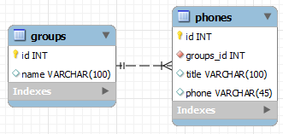

شکل 3-1 نمای کلی جداول واتباط بین آنها

## 2-3- جدول groups

برای گروه بندی تلفن ها ایجاد شده است

اطلاعات ذخیره شده این جدول به شرح زیر خواهد بود:

* id : آیدی این جدول
* name : نام گروه تلفن ها

## 2-4- جدول phones

شامل همه ی تلفن ها و عنوان آنها است.

اطلاعات ذخیره شده این جدول به شرح زیر خواهد بود:

* id: آیدی این جدول
* groups_id: کد جدول groups
* title: عنوان هر تلفن
* phone: شماره تلفن

# فصل 4- نمای کلی کد نویسی این پروژه

## 4-1- نوع معماری سایت

برای طراحی سایت از معماری MVC استفاده می شود

:(Model view controller) MVC

## 4-2- پوشه بندی برنامه

حال که با مفاهیم کلی آشنا شدید وقت آن رسیده وارد کدنویسی سایت شویم ابتدا یک تصویری از نمای کلی (پوشه بندی سایت) در اختیار شما قرار میگیرد

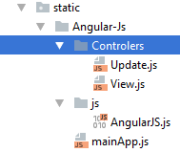

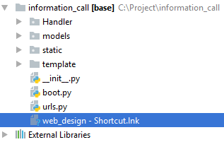

Models: کد های مربوط به ساخت مدل های جداول دیتا بیسی و کدهای مربوط به ارتباط با دیتا بیس در این پوشه قرار میگیرد(بعدا به طور مفصل به آن می پردازیم)

Static: فایل های css,AngularJs,js,fonts در داخل آن قرار میگیرند.

Angular-Js: شامل فایل های انگورال است

Controlers: شامل کنترل های این پروژه است، که به ازای هر صفحه یک کنترلر موجود است

mainApp.js: یک مدل از app انگورال ساخته می شود و در بردارنده ی یک ماژول برنامه است.

:templates فایل هایی با پسوند jinja2 که برای نشان دادن ظاهر سایت به کاربر مورد استفاده قرار میگیرند در این پوشه قرار دارند

: urls اینکه کاربر وقتی url را وارد کند به کدام تابع پاس داده شود و یا به کدام جداول در دیتا بیس مراجعه کند در این فایل مشخص میشود.

Boot.py همانطور که میدانیم اجرای برنامه های ویژیوال از main شروع میشود در محیط برنامه نویسی پایتون نیز اجرا از main شروع میشود

در اینجا ما فقط کدهای اصلی که با AngularJs ارتباط دارند را بررسی می کنیم و ممکن است باقی کدها را توضیح ندهیم.

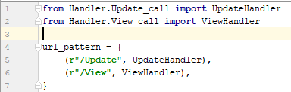

میدانیم که برای دسترسی به صفحات مختلف یک سایت آدرس های متفاوتی وجود دارد و فقط با همان آدرس ها میتوان به آن صفحات دسترسی داشت urls یک دیکشنری است که دارای key و value است value ها بیانگر url های موجود برای سایت ما هستند و key ها مشخص میکنند که با وارد کردن هر url به سراغ کدام کلاس بروند.

## 4-3- بررسی چند دستور AngularJs

**AngularJs یک framework یا کتابخانه است که با زبان جاوا اسکریپت نوشته شده است.**

**AngularJs به صورت یک فایل جاوا اسکریپت ارائه شده است و می توان آن را با استفاده از تگ <script> به صفحه ی وب اضافه کرد.**

**اگرچه رایج است که در برنامه های html اسکریپت ها در انتهای عنصر <body> قرار داده شوند، اما در مورد انگورال آن را در head و یا ابتدای body قرار می دهیم زیرا فراخوانی angular.module تنها می تواند پس از بارگذاری کتابخانه، کامپایل شود.**

**افزودن فایل انگورال در خط 5**

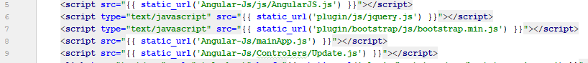

انگورال با بارگذاری کامل صفحه به صورت خودکار آغاز می شود.

کتابخانه ی AngularJs با استفاده از دستورهای ng-directive قابلیت های html را بسط می دهند.

Ng-controler,ng-model : به آنها directive می گویند.

در این زبان فقط دایرکتیوها را اضافه می کنیم و بدون اینکه نیاز باشد چگونگی انجام آن کار را به آن بگوییم کاری که می خواهیم را برایمان انجام می دهد.



دایرکتیو ng-controler یک شی از کنترولر updatephone درست کرده و آنرا به تگ div بایند می کند



و ng-model مقدار فیلد input را به model_phone_university بایند می کند، کار ng-model این است که مقدار کنترلهای html مانند input,select,... را به داده های app بایند می کند.



عبارت های انگورال داخل {{}} نوشته می شوند،عبارت ها اطلاعات را به المان های html مقید می کنند درست مشابه کاری که دستور ng-bind می کند و در هر جایی که قرار دارند داده ها را جایگزین خود می سازند، که در این پروژه چون از pycharm استفاده کرده ایم و در jinja2 نیز از {{}} استفاده می شود، بنابراین برای نداشتن تداخل بین این دو، برای انگورال را به {$$} تغییر داده ایم و از آن به شکلی که در بالا مشاهده می نمایید استفاده کرده ایم.

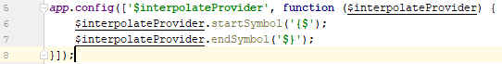

کدهای بالا برای تغییر کاربرد {{}} به {$$} در انگورال می باشد، که در فایل mainApp.js نوشته شده است.

اگر در یک صفحه چندین دایرکتیو ng-controler داشته باشیم، و بخواهیم به دایوهای مختلف بایند کنیم باید از ng-app استفاده کنیم، وقتی که از ng-app استفاده می کنیم و یک شی از آن می سازیم بدین ترتیب می توانیم کنترولرها را کنترل کنیم و داده هایشان را با هم به اشتراک بگذارند، در واقع ng-app اپلیکیشن مورد نظر را کنترل می کند و به وسیله ی آن یک برنامه ی انگورال را تعریف یا مشخص می کنیم.

محدوده ی هر instance با تگ دایو شروع و با پایان آن پایان می یابد، انگورال وقتی که به کنترولر میرسد این instance ها را به صورت خودکار می سازد.



برای اینکه بتوانیم یک تابع را در انگورال فراخونی کنیم نیاز به event های انگورال نیاز داریم، که در این پروژه از ng-click و ng-change استفاده شده است،

Ng-init برای مقدار اولیه دادن به متغیرهای انگورال استفاده می شود.

اشیاء در انگورال مشابه جاوا اسکریپت است.



در شکل بالا ng حاوی دیکشنری است که با دات به کلیدهای آن دسترسی می یابیم.

عبارت ها در انگورال از دستورات شرطی و حلقه و استثناها پشتیبانی نمی کند ولی از فیلترها پشتیبانی می کند.

دستور ng-repeat عملکردی مشابه حلقه را داردو برای تکرار کردن المان html استفاده می شود، در شکل بالا این دستور روی آرایه ی phones_qroup که شامل دیکشنریهایی است بکار رفته است.

کنترل ها کلاسهای جاوا اسکریپت هستند و زمانی که کاربر با برنامه تعامل برقرار می کند کنترلر پاسخگوی مستقیم داستورات کاربر است و مدل را تغییر میدهد، برنامه های انگورال توسط کنترلرها مدیریت می شوند.

در مورد $scope ، می توان گفت همان شی برنامه ی مورد نظر است که حاوی متغیرها و توابع برنامه می باشد.

از ng-if برای بررسی شرط در انگورال استفاده می شود.

حال به بررسی بخشی از کدهای پروژه می پردازیم:



در کد بالا برنامه ی مورد نظر اعلان شده است،

تابع updatephone یک تابع جاوا اسکریپت است که در فایل Update.js قرار دارد.

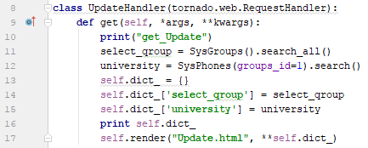

در هندلر مربوط به صفحه ی آپدیت اطلاعات، ما نام گروه ها و شماره ی اصلی دانشگاه را در زمان رندر شدن این صفحه به صفحه ی آپدیت ارسال می کنیم.

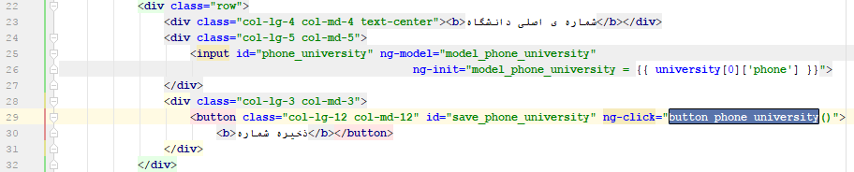

در خط 25 از عبارت در jinja2 استفاده شده و شماره ی اصلی دانشگاه را در متغیری قرار داده و در ng-model می گذاریم،

وقتی که روی دکمه ی ایجاد شده در خط29 کلیک شود تابع مورد نظر اجرا می شود،

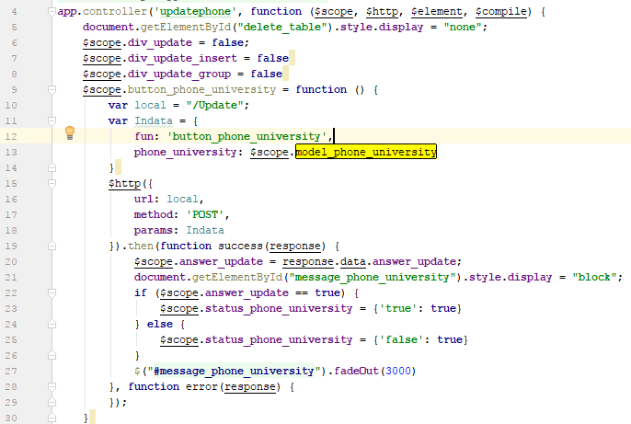

این تابع در خط 9 کنترلر آپدیت قرار دارد، درون آن یک http برای برقراری ارتباط با هندلر قرار دارد، برای این کار نیاز به url داریم که در اینجا /Update است، و همچنین method که در اینجا post است، و یک دیکشنری برای ارسال داده ها هندلر که در این دیکشنری کلید fun را برای تشخیص اینکه با کدام تابع وارد این متد شده ایم استفاده می شود و کلید دیگری هم داریم که در آن متغیر شماره ی اصلی دانشگاه را قرار داده ایم،

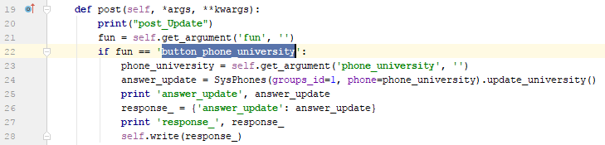

در بالا می بینیم که داده های ارسالی را دریافت کرده و شماره را آپدیت می کنیم و پاسخ را برمی گردانیم،

حال به قسمت success بازمی گردیم، در خط20 از بخش dataی پاسخ answer_update را در متغیری قرار می دهیم،

و خط26 نیز برای محو شدن تدریجی دایو پیام مربوطه است،

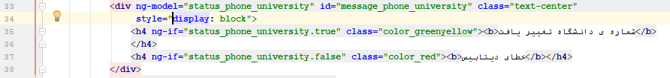

بخش بالا برای نمایش این پاسخ به کاربر ایجاد شده است، که وقتی پاسخی دریافت می شود نمایش داده می شود،

حال بسته به اینکه اطلاعات آپدیت شده باشد یا نه یک دیکشنری در متغیر مربوطه قرار می گیرد و در بالا برای نمایش پیام مربوطه استفاده می شود در خط35 .

حال به بخش افزودن گروه می پردازیم:

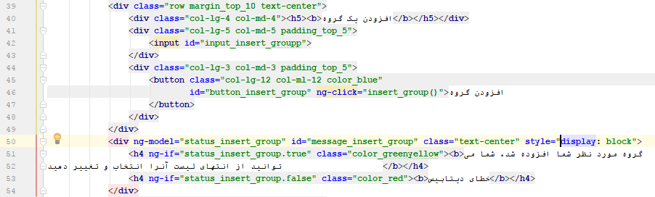

وقتی روی دکمه ی مورد نظر کلیک شود، تابع insert_group() فراخوانی می شود،

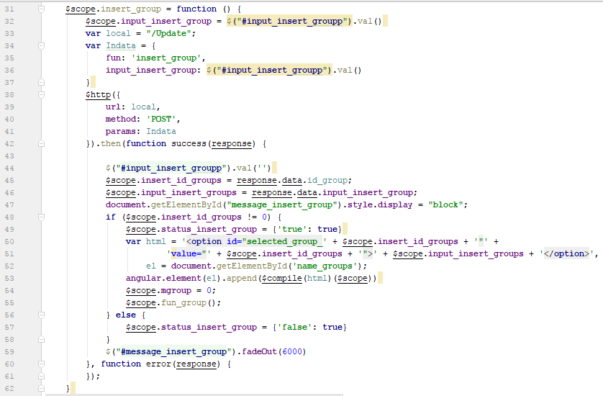

در این تابع مقدار input دریافت می شود، و مانند قبل به هندلر ارسال می شود

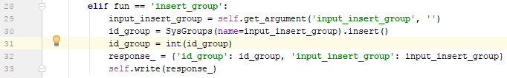

و در هندلر این نام گروه افزوده می شود،

و در زمان دریافت پاسخ این اینپوت خالی می شود

و اگر آیدی ارسال شده مخالف صفر باشد،پیام موفقیت آمیزبودن ارسال می شود، به گروه هایی که می توان انتخاب کرد برای آپدیت این گروه را اضافه می کنیم یعنی متغیر html را در خط50 می سازیم وelement select را دریافت کرده و به آن این متغیر را می افزاییم،

پس از آن نیز انتخاب را روی پیش فرض قرار میدهیم.

حال به بخش انتخاب گروه می پردازیم:

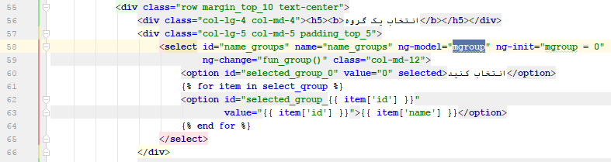

در بالا مشاهده می کنیم که انتخاب کنید را به صورت پیش فرض انتخاب شده قرار می دهیم، و با داده هایی که از get دریافت می کنیم select را می سازیم، و از mgroup برای بازگشت به حالت پیش فرض استفاده می کنیم، و از ng-change استفاده شده است برای وقتی که انتخاب شده تغییر کند این تابع اجرا شود،

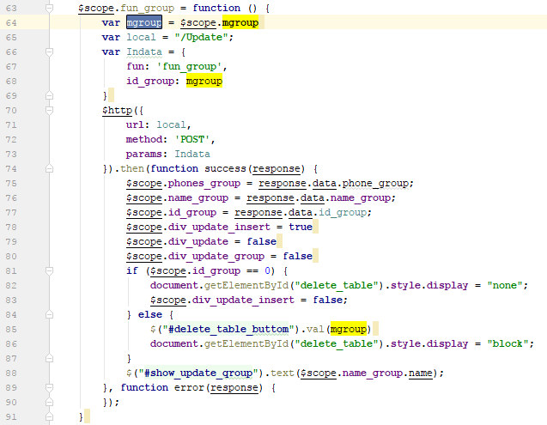

در این تابع mgroup ابتدا دریافت می شود و با هندلر ارتباط برقرار می شود برای دریافت اطلاعات و نمایش آنها، با انتخاب یک گروه، اطلاعات گروه قبلی پنهان می شوند و دایو مربوط به دکمه ی حذف کلی گروه در خط 86 نمایش داده می شود و در خط 88 نام گروه نوشته می شود.

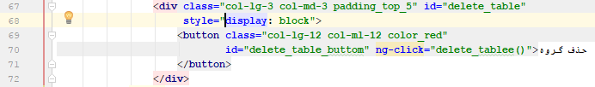

در بالا مشاهده می کنید که با کلیک بر روی این دکمه تابع زیر فراخوانی می شود،

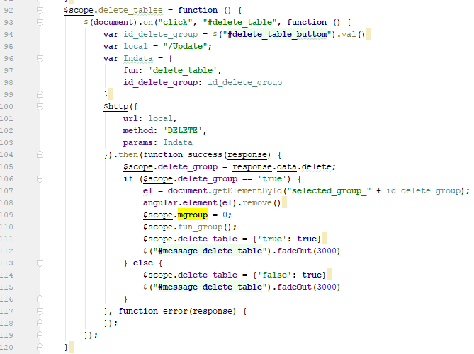

در این تابع انگورال از یک تابع اسکریپتی قرار دارد،

در خط 108 نام گروه از select نیز حذف می شود و باقی کارها مانند قبل است.

بخش زیر برای افزودن یک شماره می باشد

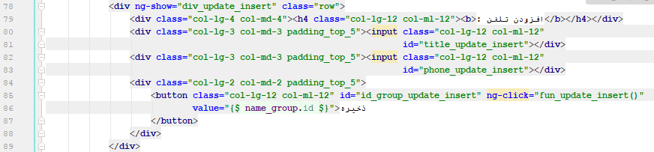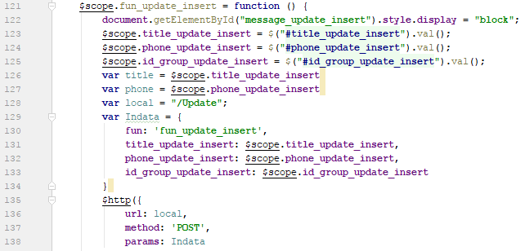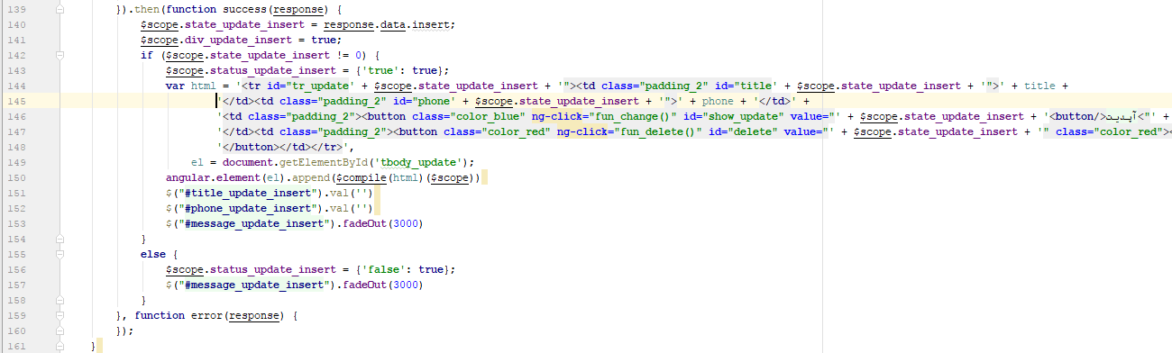

همان طور که مشاهده می کنید این کدها تکراری می باشند و نیازی به توضیح دوباره وجود ندارد.

در بخش های دیگر این پروژه نیز از همین کدها استفاده شده است.

فقط به قطعه کد زیر دقت نمایید:

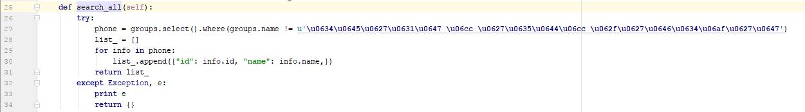

در خط27 این فایل درایور گفته شده است که اگر نام گروه مخالف با "شماره ی اصلی دانشگاه" باشد جست و جو می شود و وجود این نام گروه در جدول گروهها و عنوان در جدول تلفن ها در دیتابیس ضروری است.

تصاویر صفحه ی ویرایش اطلاعات:

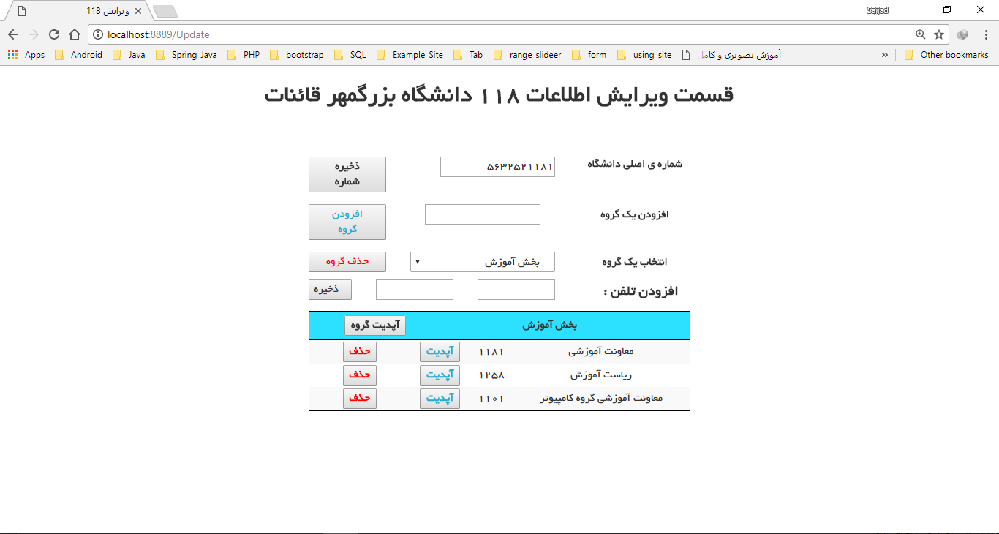

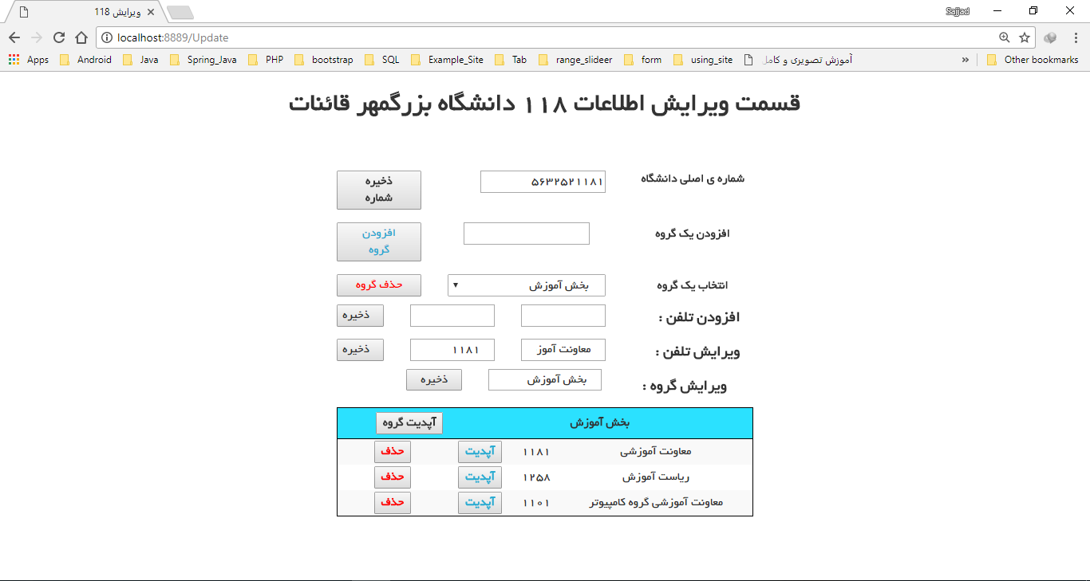

تصاویر صفحه ی نمایش اطلاعات:

